**Сценарий мероприятия, посвящённого 1 Сентября**

для старшего дошкольного возраста

Задачи:

- создать правильное положительное представление у детей о школе

- ознакомить детей с школьной терминологией

- создать доброжелательную атмосферу

Реквизиты:

школьный рюкзак, ручки, карандаши, ластик, линейка, звонок и т.д.

Ход мероприятия:

*Звенит школьный звонок*

Ведущий: Ребята, слышите! Звенит школьный звонок и всех первоклассников нашей страны зовёт на первый урок.

*Дети становятся перед ведущей*

Беседа:

Ведущий: Ребята, как вы думаете, что нужно человеку, чтобы получить в дальнейшем профессию? Ответы детей…

А начинают такую учёбу со школы, а с какого класса?

Как вы считаете, в школе интересно? Ответы детей, обсуждение…

Раз вы такие сообразительные поиграем в игры:

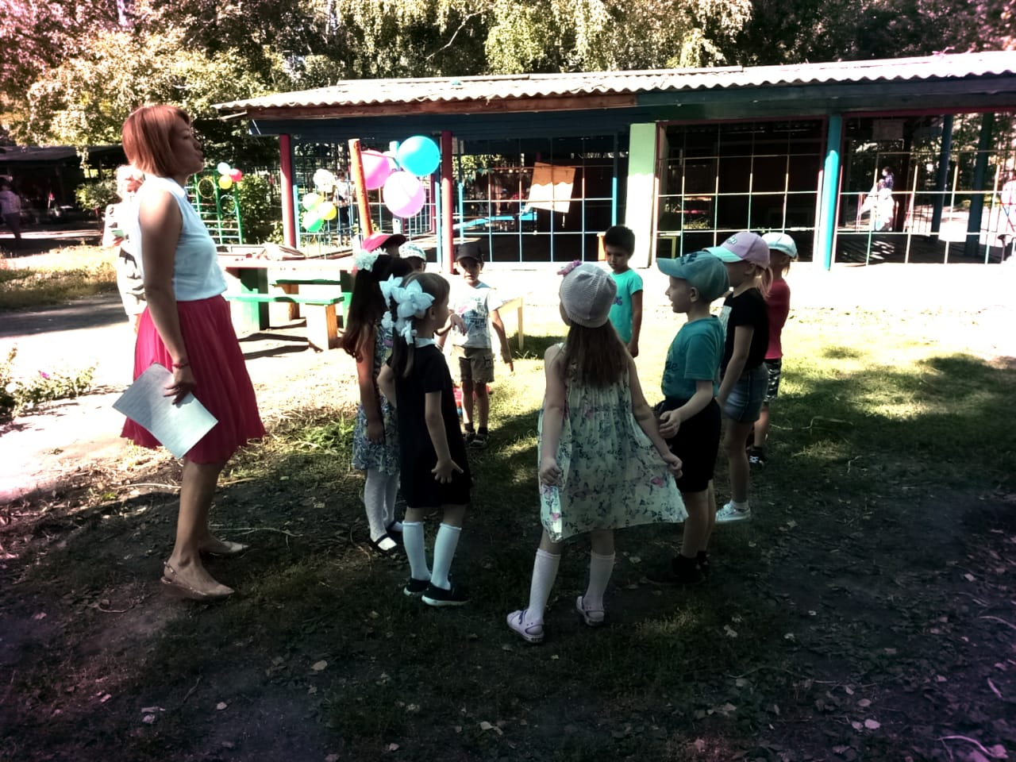

**Игра: «Сосчитай до 10 и обратно»**

**Игра: «Собери школьный рюкзак»**

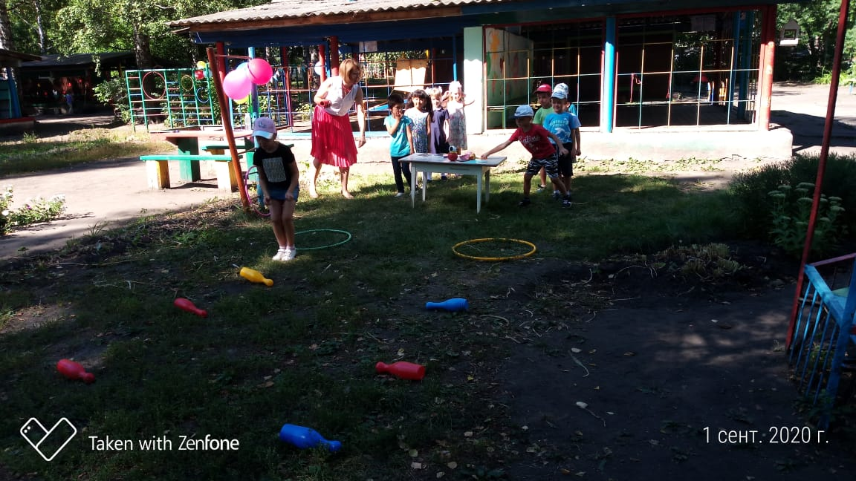

Внимание, наши ребята подготовили песенку про «День Знаний»

**Песня «День Знаний»**

**Игра «Собери предмет»**

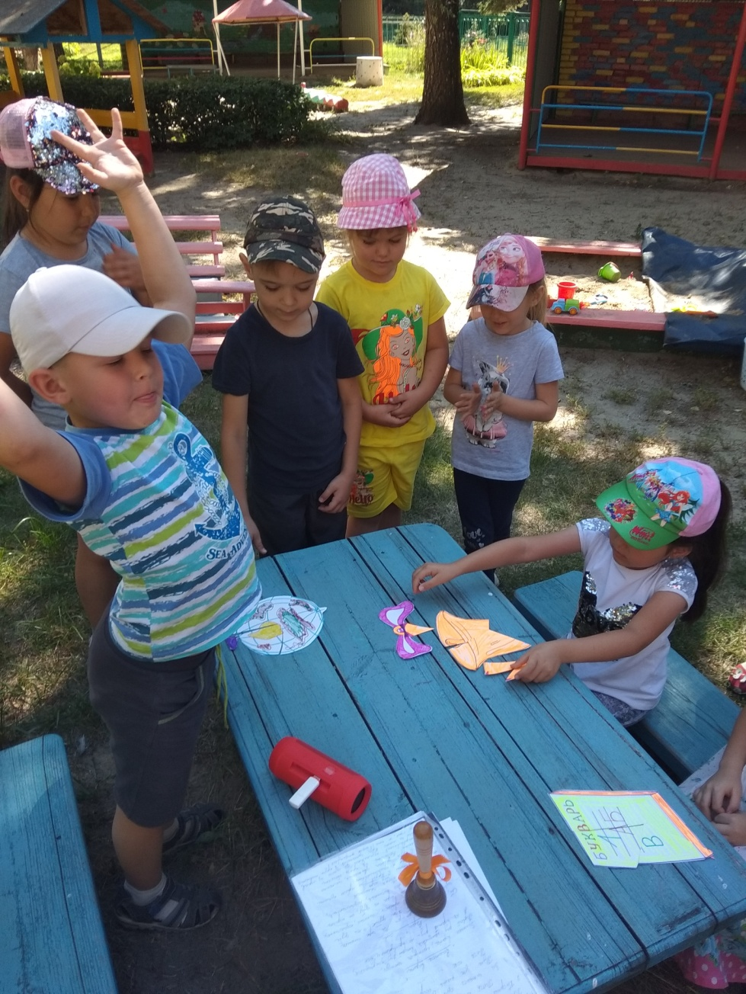

**Ведущий:**

Для самых умных и воспитанных ребяток я приготовила загадки:

**Загадки**

1. Языка нет, а рассказывает (Книга)
2. Прилетели галки в поле

И уселись на снегу..

Стану я учиться в школе –

Разобраться в них смогу (Буквы, бумага)

1. Без рук и без ног – стучится, в избу просится (Ветер)
2. Где машины движутся,

Где сошлись пути,

Помогает улицу людям перейти (Светофор)

1. Что за чудо жёлтый дом,

Окна светлые кругом,

Носит обувь из резины,

А питается бензином ( Школьный автобус)

1. Вот в школе прозвенел звонок,

Ребят зовёт он на …….(урок)

1. В снежном поле по дороге

Мчится конь одноногий

И на много много лет

Оставляет чёрный след (Ручка, карандаш)

**Просмотр мультфильма «Козлёнок, который считал до 10»**

(Просмотр мультфильма в группе)

Беседа: после просмотра мультфильма.

В заключении **слушание песни** «Чему учат в школе…»

Подведения итогов:

Что нового вы узнали о школе?

Для чего нужно учиться в школе?

Ответы детей…